第14讲 复式条形统计图（讲义）
（知识梳理+易错汇总+易错精讲+易错专练）

1、复式条形统计图的制作方法。
与单式条形统计图的制作方法基本相同，只是在每组中有两个数据，需要用两种不同颜色（或底纹）的直条来表示，同时要注明图例。
温馨提示：与单式条形统计图一样，条形的宽度要一致，条形之间的间隔要一致。
2、读复式条形统计图的方法。
可以运用横向、纵向、综合、对比等不同的方法观察，从中获取尽可能多的信息。

1、在制作复式条形统计图时，要写上标题，图中各直条的宽窄要一致，间隔要一致，单位长度要统一。

【易错一】下图是五（1）班学生某次考试语文、数学成绩（满分均为100分，学生成绩均为整数分）统计图。下面各说法正确的是（ ）。
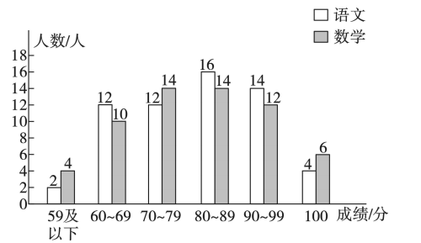
A．语文得满分的有6人 B．数学得满分的有4人
C．数学及格（60分及以上）的有42人 D．语文在80分及以上的有34人
【分析】A．根据复式条形统计图可知，数学是阴影条状，语文是空白的条状，满分是100分，找出语文100分的人数即可；
B．找出数学100分对应的人数即可；
C．数学（60分及以上）的有：10人、14人、14人、12人、6人，把这些人数相加即可；
D．语文在80分及以上的有16人、14人、4人，把这些人数相加即可。
【详解】A．语文满分有4人，此说法错误；
B．数学满分有6人，此说法错误；
C．10＋14＋14＋12＋6＝56（人），此说法错误；
D．16＋14＋4＝34（人），此说法正确。
故答案为：D
【点睛】本题主要考查复式条形统计图的分析，学会分析复式条形统计图是解题的关键。
【易错二】某工厂三个车间男、女工人数统计图如下，看图回答问题。
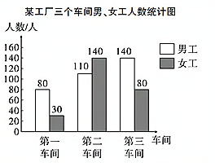
（1）三个车间女工共有( )人。
（2）第一车间女工的数量是男工的( )
（3）第二车间男工人数占第二车间总人数的( )。
（4）平均每个车间有男工( )人。
【分析】（1）根据统计图中的数据，把三个车间女工的人数加起来即可。
（2）用第一车间女工的数量除以男工人数即可解答。
（3）先求出第二车间的总人数，再用男工人数除以总人数。
（4）把三个车间的男工人数加起来，再除以3即可求出男工的平均人数。
【详解】（1）30＋140＋80＝250（人）
（2）30÷80＝
（3）110÷（110＋140）
＝110÷250
＝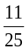
（4）（80＋110＋140）÷3
＝330÷3
＝110（人）
【点睛】本题考查复式条形统计图的应用，熟练运用“求一个数是另一个数的几分之几”、求平均数等知识是解题的关键。
【易错三】小小统计员：下面是五年级兴趣小组的人数情况统计表。（每人只能选一个兴趣小组）
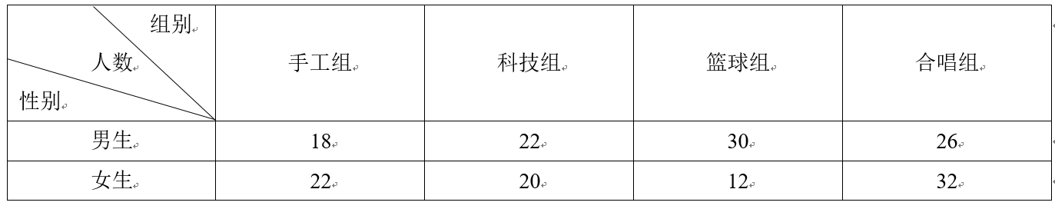
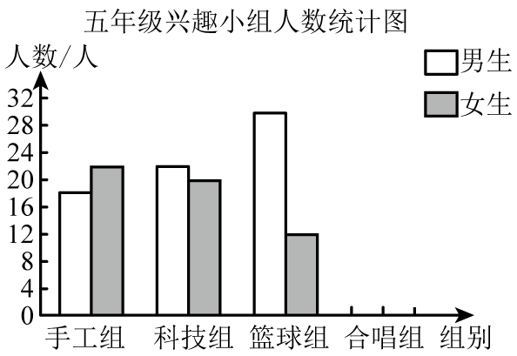
（1）根据统计表内的数据将统计图补充完整。
（2）在这四个兴趣小组中，人数最多的是（ ）组。
（3）（ ）组男生人数最多，（ ）组女生人数最少。
（4）参加篮球组的男生比参加科技组的女生多（ ）人，参加手工组的男生和女生一共有（ ）人。
【分析】（1）根据条形统计图的绘制方法，结合统计表中的数据完成统计图；
（2）分别计算出各组的总人数，再比较大小即可；
（3）观察统计图中的直条即可作答；
（4）参加篮球组的男生人数减去参加科技组的女生人数；参加手工组的男生人数加上女生人数即可。
【详解】（1）统计图如下：
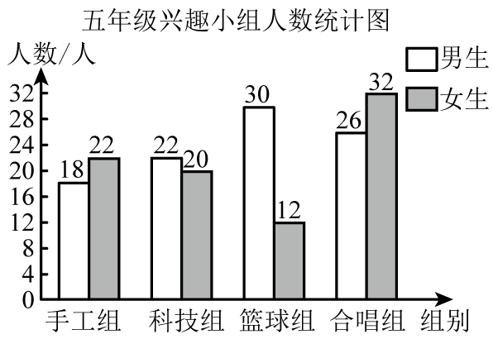
（2）18＋22＝30（人）
22＋20＝42（人）
30＋12＝42（人）
26＋32＝58（人）
30＜42＜58
在这四个兴趣小组中，人数最多的是合唱组。
（3）篮球组男生人数最多，篮球组女生人数最少。
（4）30－20＝10（人）
18＋22＝40（人）
参加篮球组的男生比参加科技组的女生多10人，参加手工组的男生和女生一共有40人。
【点睛】本题考查了条形统计图的填补知识点，根据统计表提供的数据完成条形统计图的填补，运用统计图提供的信息解决问题。
【易错四】统计与分析。
五（1）班学生借阅图书情况统计表
 | 故事书 | 科技书 | 文学书
第一学期 | 85 | 75 | 60
第二学期 | 70 | 80
（1）五（1）班学生第一学期借阅最多的是（ ）书。
（2）第二学期借阅科技书的本数比第一学期多（ ）本。
（3）经统计，平均每学期借阅文学书75本，第二学期借阅文学书（ ）本。
（4）把统计表补充完整，并根据表中数据绘制复式条形统计图。
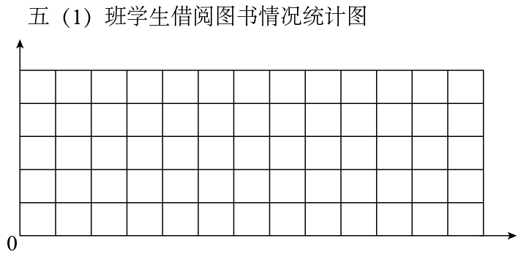
【分析】（1）把第一学期借阅的三种书的数量比较即可；
（2）第二学期借阅科技书80本，第一学期借阅科技书75本，用80－75算出结果即可；
（3）由题意可知，平均每学期借阅文学书75本，根据总数＝平均数×总份数；则两个学期借阅文学书75×2＝150本，两个学期借阅文学书总的本数减去第一学期借阅文学书的本数即可；
（4）把（3）求出的文学书数量补全，然后画出复式条形统计图即可。
【详解】（1）85＞75＞60
第一学期借阅故事书的人数最多。
（2）80－75＝5（本）
（3）75×2－60
＝150－60
＝90（本）
（4）
 | 故事书 | 科技书 | 文学书
第一学期 | 85 | 75 | 60
第二学期 | 70 | 80 | 90
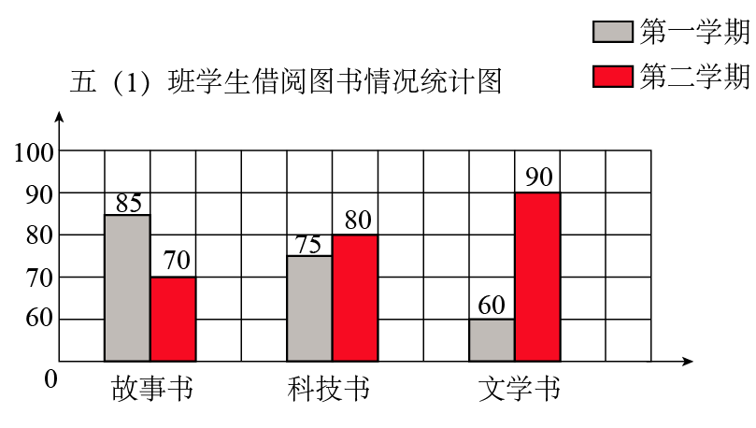
【点睛】本题主要考查统计图表的分析以及平均数的公式，熟练掌握复式条形统计图的画法以及平均数的公式并灵活运用。
以上内容仅为本文档的试下载部分，为可阅读页数的一半内容。如要下载或阅读全文，请访问：https://d.book118.com/385130132214011104

